**PHIẾU BÀI TẬP TOÁN - TUẦN 8**

**Tìm hai số khi biết tổng và hiệu của hai số đó.**

**Góc nhọn, góc tù, góc bẹt.**

**Bài 1**: Đúng ghi Đ, sai ghi S

Tổng của hai số bằng 48. Hiệu của hai số bằng 32. Số lớn là:

1.   b)  

**Bài 2**: Đàn gà có 120 con gà mái và gà trống, số gà mái nhiều hơn số gà trống là 30 con. Tìm số gà trống, số gà mái của đàn gà đó.

Bài giải

**Bài 3**: Cửa hàng bán được 1 tạ rưỡi gạo tẻ và gạo nếp, trong đó số gạo nếp ít hơn số gạo tẻ là 20kg. Hỏi cửa hàng bán được bao nhiêu ki-lô-gam mỗi loại?

Bài giải

**Bài 4**: Tìm a và b biết:  và 

Bài giải

**Bài 5**: Viết số thích hợp vào ô trống:

|  |  |  |  |  |
| --- | --- | --- | --- | --- |
| **Tổng của hai số** | 100 | 135 | 2009 | 10 234 |
| **Hiệu của hai số** | 20 | 65 | 1945 | 9876 |
| **Số lớn** |  |  |  |  |
| **Số bé** |  |  |  |  |

**Bài 6**: Viết số thích hợp vào ô trống:

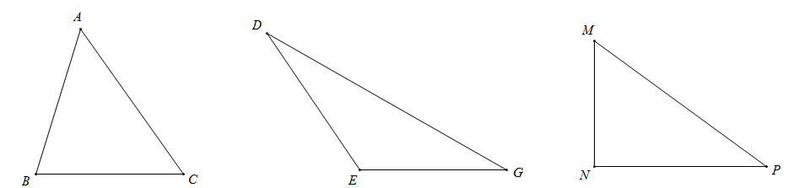

1. Hình tam giác ABC có  góc nhọn.
2. Hình tam giác DEG có  góc tù và  góc nhọn.
3. Hình tam giác MNP có  góc vuông và  góc nhọn.

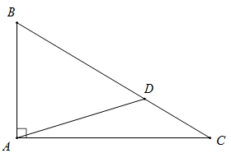**Bài 7**: Viết số thích hợp vào ô trống:

Trong hình bên có:

 góc vuông;

 góc tù;

 góc bẹt;

 góc nhọn.

**Bài 8**: Anh hơn em 5 tuổi. Sau 5 năm nữa, tổng số tuổi của hai anh em là 25 tuổi. Tính tuổi của mỗi người hiện nay.

Bài giải